线段与角综合题集
1. 已知线段AB=a,CD=b,线段CD在直线AB上运动（A在B的左侧，C在D的左侧），与互为相反数.
（1）求a、b的值.
（2）若M、N分别是AC、BD的中点，BC=4，求MN的长.
（3）当CD运动到某一时刻，D点与B点重合，P是线段AB延长线上任意一点，问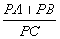的值是否改变？若不变，求出其值；若改变，请说明理由.

2.已知A、B两点在数轴上表示的数为a和b，M、N均为数轴上的点，且OA＜OB．
（1）若A、B的位置如图所示，试化简：|a|﹣|b|+|a+b|+|a﹣b|．

（2）如图，若|a|+|b|=8.9，MN=3，求图中以A、N、O、M、B这5个点为端点的所有线段长度的和；

（3）如图，M为AB中点，N为OA中点，且MN=2AB﹣15，a=﹣3，若点P为数轴上一点，且PA=AB，试求点P所对应的数为多少？

3. 如图，在数轴上A点表示数a，B点表示数b，AB表示A点和B点之间的距离，C是AB的中点，且a、b满足|a+3|+（b+3a）²=0．
（1）求点C表示的数；
（2）点P从A点以3个单位每秒向右运动，点Q同时从B点以2个单位每秒向左运动，若AP+BQ=2PQ，求时间t；
（3）若点P从A向右运动，点M为AP中点，在P点到达点B之前：①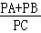的值不变；②2BM﹣BP的值不变，其中只有一个正确，请你找出正确的结论并求出其值．

4.在直线AB上，点P在A、B两点之间，点M为线段PB的中点，点N为线段AP的中点，若AB=m，且使关于x的方程mx+4=2（x+m）有无数个解．
（1）求线段AB的长；
（2）试说明线段MN的长与点P在线段AB上的位置无关；
（3）若点C为线段AB的中点，点P在线段CB的延长线上，试说明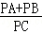的值不变．

5.如图，在射线OM上有三点A、B、C，满足OA=20cm，AB=60cm，BC=10cm（如图所示），点P从点O出发，沿OM方向以1cm/s的速度匀速运动，点Q从点C出发在线段CO上向点O匀速运动（点Q运动到点O时停止运动），两点同时出发．
（1）当PA=2PB时，点Q运动到的位置恰好是线段AB的三等分点，求点Q的运动速度．
（2）若点Q运动速度为3cm/s，经过多长时间P、Q两点相距70cm．
（3）当点P运动到线段AB上时，分别取OP和AB的中点E、F，求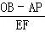的值．

6.如图，已知点A、B、C是数轴上三点，点C对应的数为6，BC=4，AB=12.
（1）求点A、B对应的数.
（2）动点P、Q同时从A、C出发，分别以每秒6个单位和3个单位的速度沿数轴正方向运动.M为AP的中点，N在CQ上，且CD=CQ，设运动时间为t（t＞0）.求点M、N对应的数（用含t的式子表示）‚t为何值时，OM=2BN.

7.如图，已知同一平面内∠AOB=90°，∠AOC=60°，
（1）填空∠BOC= ；
（2）如OD平分∠BOC，OE平分∠AOC，直接写出∠DOE的度数为 °；
（3）试问在（2）的条件下，如果将题目中∠AOC=60°改成∠AOC=2α（α＜45°），其他条件不变，你能求出∠DOE的度数吗？若能，请你写出求解过程；若不能，请说明理由．
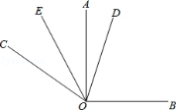

8．如图，点O为直线AB上一点，过点O作直线OC，已知∠AOC≠90°，射线OD平分∠AOC，射线OE平分∠BOC，射线OF平分∠DOE．求：
（1）当0°＜∠AOC＜90°时，求∠FOB+∠DOC的度数；
（2）若∠DOC=3∠COF，求∠AOC的度数．
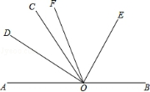

- 如图，OM是∠AOC的平分线，ON是∠BOC的平分线
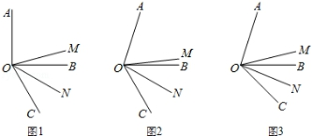
（1）如图1，当∠AOB=90°，∠BOC=60°时，∠MON的度数是多少？为什么？
（2）如图2，当∠AOB=70°，∠BOC=60°时，∠MON= （直接写出结果）．
（3）如图3，当∠AOB=α，∠BOC=β时，猜想：∠MON= （直接写出结果）．

10．O为直线AD上一点，以O为顶点作∠COE=90°，射线OF平分∠AOE．
（1）如图1，∠AOC与∠DOE的数量关系为 ，∠COF和∠DOE的数量关系为 ；
（2）若将∠COE绕点O旋转至图2的位置，OF仍然平分∠AOE，请写出∠COF和∠DOE之间的数量关系，并说明理由；
（3）若将∠COE绕点O旋转至图3的位置，射线OF仍然平分∠AOE，请写出∠COF和∠DOE之间的数量关系，并说明理由．
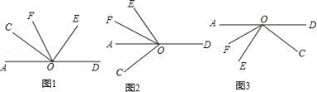

11．如图1，O为直线AB上一点，过点O作射线OC，∠AOC=30°，将一直角三角板（∠M=30°）的直角顶点放在点O处，一边ON在射线OA上，另一边OM与OC都在直线AB的上方．
（1）将图1中的三角板绕点O以每秒3°的速度沿顺时针方向旋转一周．如图2，经过t秒后，OM恰好平分∠BOC．①求t的值；②此时ON是否平分∠AOC？请说明理由；
（2）在（1）问的基础上，若三角板在转动的同时，射线OC也绕O点以每秒6°的速度沿顺时针方向旋转一周，如图3，那么经过多长时间OC平分∠MON？请说明理由；
（3）在（2）问的基础上，经过多长时间OC平分∠MOB？请画图并说明理由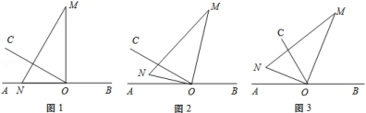

12．如图1，射线OC、OD在∠AOB的内部，且∠AOB=150°，∠COD=30°，射线OM、ON分别平分∠AOD、∠BOC，
（1）求∠MON的大小，并说明理由；
（2）如图2，若∠AOC=15°，将∠COD绕点O以每秒x°的速度逆时针旋转10秒钟，此时∠AOM：∠BON=7：11，如图3所示，求x的值．
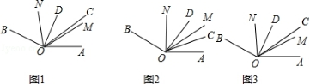

13．如图，以直线AB上一点O为端点作射线OC，使∠BOC=70°，将一个直角三角形的直角顶点放在点O处．（注：∠DOE=90°）
（1）如图①，若直角三角板DOE的一边OD放在射线OB上，则∠COE= °；
（2）如图②，将直角三角板DOE绕点O逆时针方向转动到某个位置，若OC恰好平分∠BOE，求∠COD的度数；
（3）如图③，将直角三角板DOE绕点O转动，如果OD始终在∠BOC的内部，试猜想∠BOD和∠COE有怎样的数量关系？并说明理由．
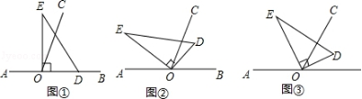

14．已知∠AOD=α，射线OB、OC在∠AOD的内部，OM平分∠AOC，ON平分∠BOD．
（1）如图1，当射线OB与OC重合时，求∠MON的大小；
（2）在（1）的条件下，若射线OC绕点O逆时针旋转一定角度θ，如图2，求∠MON的大小；
（3）在（2）的条件下，射线OC绕点O继续逆时针旋转，旋转到与射线OA的反向延长线重合为止，在这一旋转过程中，∠MON= ．
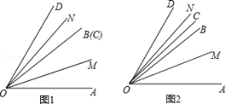

15．如图①点O为直线AB上一点，过点O作射线OC，将一直角三角板如图摆放（∠MON=90°）
（1）将如图①中的三角板绕O点旋转一定角度得到如图②，使边OM恰好平分∠BOC，问ON是否平分∠AOC？请说明理由．
（2）将如图①中的三角板绕O点旋转一定角度得到如图③，使边ON在∠BOC的内部，如果∠BOC=60°，则∠BOM与∠NOC之间存在怎样的数量关系，请说明理由．
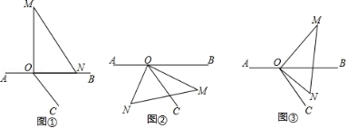

16．已知，如图1，∠AOC=∠BOD=80°．设∠AOC和∠BOD的公共角∠BOC度数是m°（0＜m＜80）．
（1）用含m的代数式表示：∠COD的度数是 °，∠AOD的度数是 °．
（2）若∠AOD=4∠BOC，求m的值．
（3）如图2，当OM、ON分别是∠AOD、∠COD的角平分线时，∠MON的度数是否变化？若不变，求出∠MON的度数；若变化，请说明理由．
（4）若射线OP以每秒10°的速度从OA位置绕点O逆时针运动，同时，射线OQ以每秒5°的速度从OC位置绕点O顺时针运动，当OP在∠AOB内，OQ在∠BOC内时，如图3，在任何某一时刻，总有∠POB=2∠QOB，求m的值．
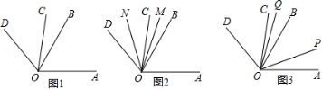

17.（1）已知：如图1，点O为直线AB上任意一点，射线OC为任意一条射线．OD、OE分别平分∠AOC和∠BOC，则∠DOE= ；
（2）已知：如图2，点O为直线AB上任意一点，射线OC为任意一条射线，其中∠COD=∠AOC，∠COE=∠BOC，求∠DOE得度数；
（3）如图3，点O为直线AB上任意一点，OD是∠AOC的平分线，OE在∠BOC内，∠COE=∠BOC，∠DOE=72°，求∠BOE的度数．
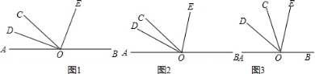

18．已知点O是直线AB上的一点，∠COE=90°，OF是∠AOE的平分线．
（1）当点C、E、F在直线AB的同侧时（如图1所示）
①若∠COF=28°，则∠BOE= °
②若∠COF=α°，则∠BOE= °．
（2）当点C与点E、F在直线AB的两旁（如图2所示）时，（1）中②是否仍然成立？请给出你的结论并说明理由．
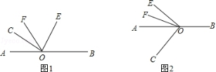

19．如图，已知∠AOB=120°，射线OA绕点O以每秒钟6°的速度逆时针旋转到OP，设射线OA旋转OP所用时间为t秒（t＜30）．
（1）如图1，直接写出∠BOP= °（用含t的式子表示）；
（2）若OM平分∠AOP，ON平分∠BOP．
①当OA旋转到如图1所示OP处，请完成作图并求∠MON的度数；
②当OA旋转到如图2所示OP处，若2∠BOM=3∠BON，求t的值．
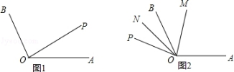

20.如图，P是定长线段AB上一点，C、D两点分别从P、B出发以1 cm/s、2 cm/s的速度沿直线AB向左运动（C在线段AP上，D在线段BP上）.
（1）若C、D运动到任一时刻时，总有PD＝2AC，请说明P点在线段AB上的位置；
（2）在（1）的条件下，Q是直线AB上一点，且AQ-BQ=PQ，求的值.
（3）在（1）的条件下，若C、D运动5秒后，恰好有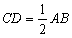，此时C点停止运动，D点在线段PB上继续运动，M、N分别是CD、PD的中点，下列结论：①PM-PN的值不变；②的值不变，只有一个结论是正确的，请你找出正确的结论并求值.

